附件：经费查询指南
登录财务处网站：http://cwc.gxnu.edu.cn/SFP_Cms/
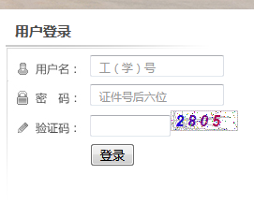
用户名为工号，默认密码为身份证号后六位（含X）
